Persbericht

TECTON LED: vorm, functionaliteit en flexibiliteit tot in de perfectie
Het veelzijdige LED-lichtlijnsysteem TECTON van Zumtobel vervult flexibeler dan welk ander systeem ook de meest uiteenlopende verlichtingstaken. Dit voorjaar breidt Zumtobel haar uiterst functionele lichtlijnsysteem uit met talrijke innovaties. De nieuwe generatie biedt een nog betere energie-efficiëntie in combinatie met een gereduceerde vorm.
Dornbirn, mei 2015 – Het bestaande LED-lichtlijnsysteem TECTON van de Oostenrijkse fabrikant van verlichtingsarmaturen Zumtobel maakt deel uit van een productreeks die elke verlichtingstaak op een intelligente manier uitvoert. Sinds de introductie werd al meer dan 12 miljoen meter van de TECTON lichtlijnen verkocht, wat dit systeem tot een van de meest succesvolle Zumtobel producten ooit maakt. TECTON is ‘s werelds eerste lichtlijn met een elfpolig, in de draagrail geïntegreerd stroomgeleidingsprofiel. Alle functies zoals de elektrische voeding, de lichtsturing en de koppeling aan de veiligheidsverlichting zijn naadloos in deze multifunctionele draagrail geïntegreerd. De armaturen kunnen flexibel worden gepositioneerd en het systeem kan op elk moment aan bouwkundige wijzigingen worden aangepast. Alleen de verschillende lichtmodules, lampen of optieken worden waar nodig vervangen of aangevuld. Bovendien overtuigt TECTON ook door de eenvoudige installatie. Zo kan de lichtbalk al door één enkele persoon gemonteerd worden. TECTON LED bekoort door een hoogwaardig, slank design dat armaturen, lichtbalk en reflector optisch en functioneel met elkaar verbindt. Compact en toch veelzijdig, straalt de rechtlijnige armatuur grote rust uit. De lichtlijnen hebben geen overgangsplaatsen en trekken zonder zichtbare onderbreking als één geheel doorheen de ruimte. Zelfs wanneer verschillende uitstralingskarakteristieken aan elkaar worden gekoppeld.
De nieuwe generatie van het LED-lichtlijnsysteem pakt uit met een verbeterde energie-efficiëntie en een duidelijk gereduceerde vorm. De permanente verdere ontwikkeling van de LED-technologie leidt tot een miniaturisering van het design en biedt bovendien een verhoogde armatuurefficiëntie met waarden tot 148 Lumen per Watt. De nieuw ontwikkelde technologie met gesplitste lenzen verzekert bovendien de precieze en efficiënte sturing van het licht. Vertrekkend vanuit een puntlichtbron stuurt de gesplitste lens het licht gelijkmatig naar beide zijden uit, wat de verblinding (UGR < 19) reduceert en het licht doelgericht stuurt. Omdat zo reflecties op beeldschermen verhinderd worden, kan TECTON bijvoorbeeld ook boven de kassa's in supermarkten worden toegepast. Dankzij het gereduceerde energieverbruik worden de kosten nogmaals verlaagd. Verder werden de bestaande lengtes met 1 m en 1,5 m op metrische maat gebracht en uitgebreid met een lichtbalk van 2 meter lang. Dit maakt de configuratie van een lichtoplossing met TECTON heel wat eenvoudiger.
De nieuwe generatie TECTON LED is in verschillende kleurtemperaturen van 3000 K, 4000 K en 6500 K bij een kleurweergave van Ra > 80 verkrijgbaar. LED en optiek zijn uitgevoerd in beschermingsniveau IP 50 en dus goed beschermd tegen vervuiling. Het nieuwe LED-lichtlijnsysteem TECTON is zo uitstekend geschikt voor toepassingen in industrie, supermarkten en logistiek.

Cijfers en feiten TECTON
- LED-lichtlijnsysteem met draagrail, stroomvoorziening, lichtsturing en koppeling aan het veiligheidslicht.
- Verschillende optieken
- Montage: pendel, opbouw en inbouw
- Gerichte en efficiënte lichtsturing dankzij technologie met gesplitste lenzen
- Drie lichtbalkformaten van resp. 1, 1,5 en 2 m lang bij een breedte van 600 mm en een hoogte van 85 mm
- Optioneel met daglichtsturing, aanwezigheidsherkenning of bewegingssensor
- Lichtefficiëntie tot 148 lm/W
- Kleurtemperaturen van 3000 K, 4000 K of 6500 K
- Uitstekende kleurweergave Ra > 80
- LED en optiek in beschermingsniveau IP 50
- Levensduur 50000 uur

Beeldonderschriften:
(Photo Credits: Zumtobel)
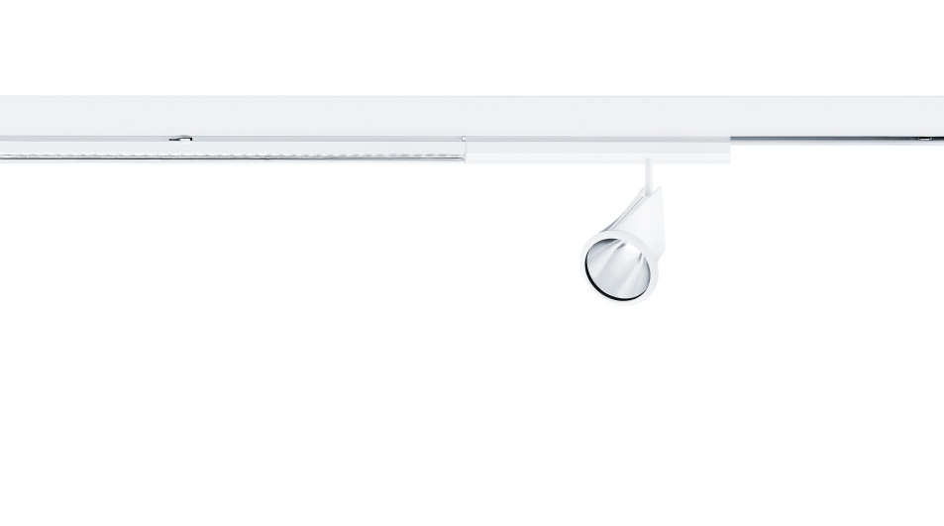
Foto 1: De nieuwe generatie van het LED-lichtlijnsysteem pakt uit met een verbeterde energie-efficiëntie en een duidelijk gereduceerde vorm.
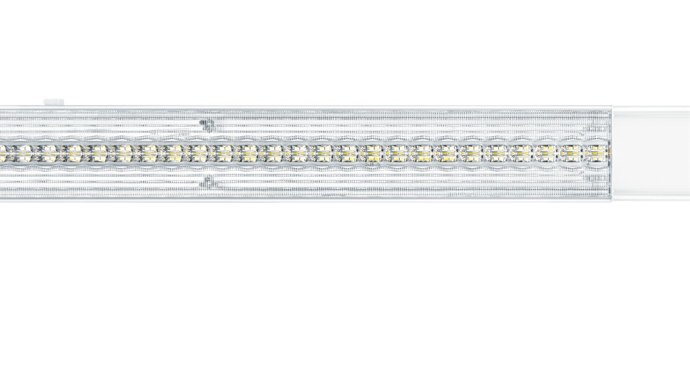
Foto 2: De permanente verdere ontwikkeling van de LED-technologie leidt tot een miniaturisering van het design en biedt bovendien een verhoogde armatuurefficiëntie met waarden tot 148 Lumen per Watt.

Contactpersoon voor de pers:
Zumtobel Lighting GmbH  Sophie Moser  PR Manager  Schweizer Strasse 30  A-6850 Dornbirn  Tel.: +43-5572-390-26527  Tel. +43-664-80892-3074  e-mail: sophie.moser@zumtobelgroup.com  www.zumtobel.com | N.V. Zumtobel Lighting S.A.  Jacques Brouhier  Marketing Manager Benelux  Rijksweg 47  IndustriezonePuurs 442  2870 Puurs  Tel.: +32/(0)3/860.93.93  jacques.brouhier@zumtobelgroup.com  www.zumtobel.be  www.zumtobel.nl  www.zumtobel.lu
Verkoop Benelux:
N.V. Zumtobel Lighting S.A.
Rijksweg 47 – Industriezone Puurs Nr. 442
B-2870 Puurs

Tél.: +32 3 860 93 93
Fax : +32 3 886 25 00
info@zumtobel.be
info@zumtobel.lu

www.zumtobel.be
www.zumtobel.nl
www.zumtobel.lu

Over Zumtobel
Zumtobel is de internationaal toonaangevende aanbieder van globale lichtoplossingen die het samenspel van licht en architectuur ‘beleefbaar’ maakt. Als pionier op het vlak van innovatie kan Zumtobel een omvangrijk aanbod van hoogwaardige armaturen en lichtmanagementsystemen voor de professionele gebouwverlichting in de toepassingsdomeinen kantoor, vorming, verkoop, handel, hotel en wellness, gezondheid, kunst en cultuur en industrie aanbieden. Zumtobel is een merk van Zumtobel Group AG met hoofdzetel in Dornbirn, Vorarlberg (Oostenrijk).
Zumtobel. Het licht.

